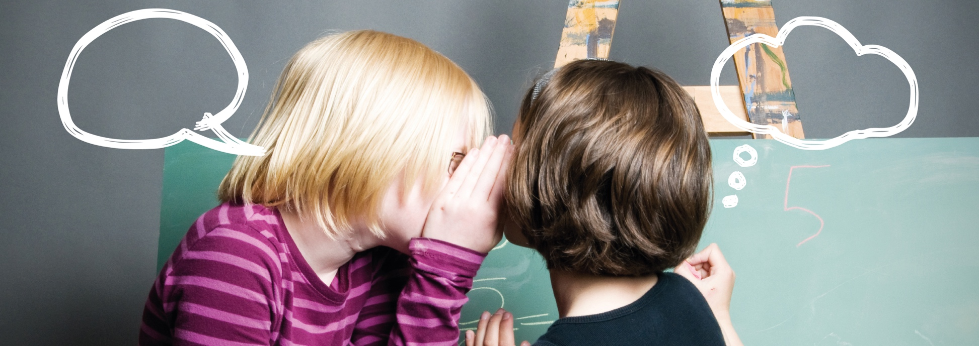

رمز السلوك ( كود – المُصاغ في رمز شيفرة) ضد التمييز العُنصري &
دليل التداول وتسجيل حالات التمييز العُنصري

ان مُعطيات بحثية قد اشارت بأن التعليم الضد عُنصري والدفع الى الامام بالمساوات والاحترام ، كل هذه تعمل بشكل ذو نتيجة فقط ضمن اطار، حيثما ان حالات التمييز العُنصري يتم التعرف عليها وتتم مواجهتها بدون استثناءات . ان التطبيق الجلي لسياسة ما هو ضد العنصرية لدى وزارة التربية والحضارة في الفئة المدرسية وان التداول مع حالات التمييز العنصري باخلاص وثبات ، لها دور في ايجاد جو مدرسي ، والذي به كل طفل يشعُر انه سليم بغض النظر عن اي خصوصيات له ، وحيث في هذا يتم تجنب جنون اشخاص من الذين يتورطون في عدد من السلوك العنصري . ان تطبيق سياسة ضد العنصرية من الممكن وعلى خط موازي ان تسهم في تنمية تثقيف حول السلام و قول - لا للعنف ، بل وعدل اجتماعي في قبرص .
في هذا الاطار ، ان مدرستنا تُطبق سياسة وزارة التربية والحضارة الضد عنصرية اي - " رمز
( كود ) السلوك ضد التمييز العُنصري & دليل التداول وتسجيل حالات التمييز العُنصري " .

ان الهدف من هذا الرمز( كود ) والدليل هو التعرف على اي مسببات سواء مباشرة او غير مباشرة وسواء مستهدفة او غير مستهدفة ، بل وافعال واجراءات والتي تودي الى تميزات سلبية على حساب (ضد) اشخاص مُعينين بقاعدة كونهم مختلفين ، واتخاذ اجراء فعال لتفادي ، ومواجهة هذه ، وكذلك لتطوير حضارة ضد عنصرية .
حيث ان البيئة المدرسية يتم وصفها من نواحي متعددة الخاصية ، حول المظهر ، الجنسية ، العجز، الجالية ، الجنس ، التوجه الجنسي ، اللغة ، العُمر ، الوضع الاجتماعي المالي ، وضع الاقامة في الدولة الخ .. الخ . انه لمن المهم ان يتم ضمان وجود جو أمن لجميع الطلاب والطالبات للتمسك في بل واحترام ما هو ذو اختلاف (مختلف ) ذلك بدون تميزات بل بمساواة والتي بهذه يستطيعون ان يستمتعوا وللحد الاقصى من الفُرص التعليمية التي تُقدم اليهم .
ان اي ظهور لسلوك عُنصري يجب ان يتم العثورعليه وان يتم التعرف عليه وان تتم مواجهته بوقته ( فوراً) وبعزم . وانه وفي حال عكس ذلك ان الضحايات يُجرحون ، ليس فقط كأشخاص ، ولكن كأعضاء في الاقلية التي ينتمون اليها ، بينما وايضاً تتشكل عواقب جدية على جميع الكيان المدرسي .
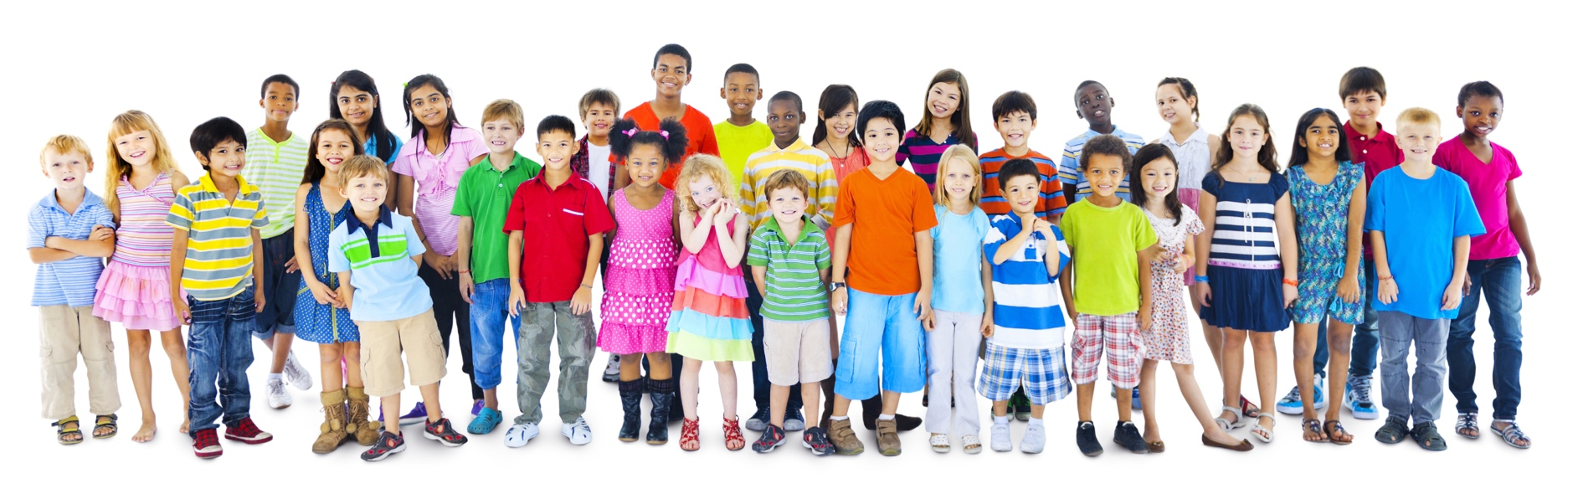
حدث عُنصري : هو اي - وقع يتم اعتباره بمثابة عُنصري من الضحية او من شخض اخر (MacPherson 1999) . بالعادة ان الاحداث العنصرية لها كهدف او كنتيجة – الوضع جانباً ، الحرمان او التميز ضد اشخاص وجماعات من الاشخاص ، بسبب كونهم مختلفين . وهذا له كنتيجة ان يؤثر بل وينمي جو من العداء تجاه كل الاشخاص الذين يتقاسمون هذه . وهكذا ، ان كل ما هو مثل هذا الحدث يضر وبشكل جدي ليس فقط الشخص الذي يتقبله ، ولكن ايضاً جاليات اوسع ، كما والمجتمع بشكل عام .

على المدارس ان تُخبر عن اي حدث من هذه - يتم ظهوره بها . ان هذا ليس فقط كمؤشر ضعف منهم ولكن انه وعلى العكس انه يُصرح وبشكل تطبيقي عن قوة القرار لديها لحماية الكيان المدرسي , حقوق الاعضاء به . هذ ، وان التداول بالحالات العنصرية يتم بداية بشروط - تعليمية - ويهدف الى تغيير السلوك بدون توجه اوتوماتيكي الى اجراءات عقابية .
ان العقوبات التي يتم عرضها في الدليل تُطبق في اطارات التعليمات حول ما يتعلق بمسارعمل المدارس الحكومية الابتدائية / والتعليم المتوسط ومن الممكن ان تتضمن تعبئة استمارة ، وكذلك الادراك ، الملاحظة ، الانذار الخطي ، التواصل مع المنزل ، تنفيذ عمل اجباري ذو منفعة اجتماعية لمصلحة الكيان المدرسي ، تعويض عن اضرار املاك الاخرين او المدرسة ، مناقشات (حديث ) مع الاطفال المتورطين واُسرهم في لقاءات منفصلة ومشتركة ، الحرمان من المشاركة في المناسبات داخل المدرسة والرياضية الطلابية داخل المدرسة بل وايضاً في نشاطات اخرى ضمن المدرسة ( للتعليم الابتدائي ) او الابعاد (رفض المشاركة ) لبضعة ساعات او ايام ( للتعليم المتوسط والمتوسط المهني ) .
اننا نطلب مساعدتكم ، كما وان تكونوا معنا ، لان تُخيروا و تشجعوا شخص ما والذي يعتقد بأنه تعرض او يتعرض الى سلوك عُنصري ، او انه كان مشاهداً لحصول مثل هذا التصرف ، ان يتقدم بشكوى اي (الاشعار عن ذلك ) بالوقت الاسرع الممكن ، وبدون خوف الى مُدرس / مُدرسة او الى المسئول / المسئولة او الى مسئول ما ، وذلك لتطبيق رمز ( كود ) ودليل المدرسة . اننا ندعوكم انتم ، اهل طلبة وطالبات مدرستنا ، لان تدعموا ابنائكم في الارتباطات التي تولوها ضمن اطارات تطبيق الرمز ( الكود ) والدليل وذلك لان :
- يحترموا شخصية ، حرية ، كرامة الاطفال ، المدرسين ، الاهل ، والاشخاص الاخرين داخل وخارج المدرسة .
- ان يتم اشعارهم حول حقوقهم وواجباتهم فيما يتعلق بالعنصرية والتميزات .

- ان يتعرفوا على الوقائع العنصرية المختلفة وان يذكروا ( يُعلموا ) عن هذه مباشرة (فوراً) الى مُدرس / مُدرسة - المدرسة .
- ان يرفضوا ان يكون لهم تورط في سُلوكات عُنصرية .
- ان يُعلموا الاشخاص الذين يقولون نُكات عنصرية - بانهم وبهذه الطريقة يجرحون (شعور) اشخاص اخرين او جماعات .
- ان يكونوا ضمن اطفال اخرين معاً وفي نشاطاتهم حيث من الممكن حرمانهم بسبب كونهم مختلفين .
- ان يشكوا بأي من المُدركات الثابتة او العنصرية التي يسمعونها حولهم .
- اي يحترموا الرموز ( الشعارات ) الوطنية والدينية ، ليس فقط تلك التي هي خاصتهم ، بل وتلك التي هي للاخرين .
- ان يعيدوا التفكير فيما يتعلق بسلوكهم ( هم انفسهم ) والى اي حد هذا السلوك من الممكن ان تكون له عواقب (نتائج)عُنصرية على اشخاص اخرين او على جماعات اخرى .
ان العنصرية هي امر ذو علاقة بكل مدرسة ، بكل تلميذ ، بكل مُدرس ، بالاهل ، وبشكل اوسع بكل المجتمع . انه لواجب علىينا جميعاً ان نتأكد بأن جميع الاشخاص يتمتعون بالقدر الاكبر بطابع التعليم بدون اي نوع من انواع التميز. نشكركم لتعاونكم
للمزيد من المعلومات يمكنكم ان تتوجهوا الى ادارة المدرسة .
ان كل من الرمز ( الكود –المُصاغ في رمز شيفرة -) والدليل يوجدان في صفحة الانترنت – خاصة – المعهد التربوي ( بعنوان – صورة - السياسة الضد عنصرية ) ( www.pi.ac.cy ) .
